辽 宁 大 学 信 息 学 院 实 验 报 告
2023-2024-2学期 算法分析与设计实验
第 6 次实验
实验题目： | 分枝限界法应用
专业班级： | 计算机科学与技术1班
学 号： | 20
姓 名： | 20
实验时间： | 2024.6.13

实验题目一
- 问题描述
有一个含有n个顶点（顶点编号为0~n-1）的带权图，使用邻接矩阵存储该图，使用分枝限界法求从起点s到目标点t的最短路径长度及经过的路径条数。
- 源程序代码
#include <bits/stdc++.h>
using namespace std;
#define N 100// 假设最多100个顶点
int n; // 顶点个数
int adjMatrix[N][N]; // 邻接矩阵
struct Node // 定义节点结构体，用于优先队列中的元素
{
int vertex,cost;// 当前节点和从起点到该节点的花费
vector<int>path;// 从起点到当前节点的路径
bool operator>(const Node &other) const // 定义优先队列的比较规则，根据cost排序
{
return cost>other.cost;
}
};
int branchAndBound(int s,int t,vector<vector<int>> &allPaths) // 分枝限界法求最短路径
{
priority_queue<Node,vector<Node>,greater<Node>>pq;// 使用优先队列实现分枝限界
vector<int>dist(n,INT_MAX);// 记录从起点到各点的最短距离
vector<int>pathCount(n,0); // 记录从起点到各点的路径条数
dist[s]=0;// 起点到起点的距离为0
pathCount[s]=1;// 起点到起点的路径条数为1
pq.push({s,0,{s}});// 将起点加入优先队列
while(!pq.empty())
{
Node curr=pq.top();// 取出队列中最小cost的节点
pq.pop();
int u=curr.vertex;// 当前节点
int currentCost=curr.cost;// 当前花费
if(u==t) // 如果到达目标节点，则记录路径
{
allPaths.push_back(curr.path);
continue;
}
if(currentCost>dist[u]) continue;// 如果当前花费大于记录的最短距离，则跳过
for(int v=0;v<n;++v)// 遍历邻接矩阵中的所有节点
{
if(adjMatrix[u][v]!=INT_MAX&&u!=v) // 如果存在从u到v的边，并且u不等于v
{
int newCost=currentCost+adjMatrix[u][v]; // 计算新花费
if(newCost<dist[v]) // 如果新花费小于记录的到v的最短距离，则更新
{
dist[v]=newCost;// 更新最短距离
pathCount[v]=pathCount[u];// 更新路径条数
vector<int>newPath=curr.path;// 生成新路径
newPath.push_back(v);// 将节点v加入新路径
pq.push({v,newCost,newPath});// 将新节点加入队列
}
else if(newCost==dist[v]) // 如果新花费等于记录的最短距离
{
pathCount[v]+=pathCount[u]; // 增加路径条数
vector<int>newPath=curr.path;// 生成新路径
newPath.push_back(v);// 将节点v加入新路径
pq.push({v,newCost,newPath});// 将新节点加入队列
}
}
}
}
return dist[t];// 返回起点到目标节点的最短距离
}

int main()
{
int s,t;
cin>>n;// 输入顶点个数
for(int i=0;i<n;++i) for(int j=0;j<n;++j) cin>>adjMatrix[i][j];// 输入邻接矩阵的值
cin>>s>>t;// 输入起点和目标点
vector<vector<int>>allPaths;// 用于存储所有最短路径
int shortestPathLength=branchAndBound(s,t,allPaths);// 调用分枝限界法计算最短路径长度
cout<<"从"<<s<<"到"<<t<<"的最短路径长度: "<<shortestPathLength<<"\n";// 输出最短路径长度
cout<<"最短路径条数: "<<allPaths.size()<<"\n"; // 输出最短路径条数
cout<<"所有最短路径: \n";
for(const auto&path:allPaths) // 遍历所有路径
{
for(int vertex:path) cout<<vertex<<" ";// 遍历路径中的每个顶点
cout<<"\n";
}
return 0;
}
/*
5
0 10 3 2147483647 2147483647
2147483647 0 1 2 2147483647
2147483647 4 0 8 2
2147483647 2147483647 2147483647 0 7
2147483647 2147483647 2147483647 9 0
0 4
*/
- 运行界面
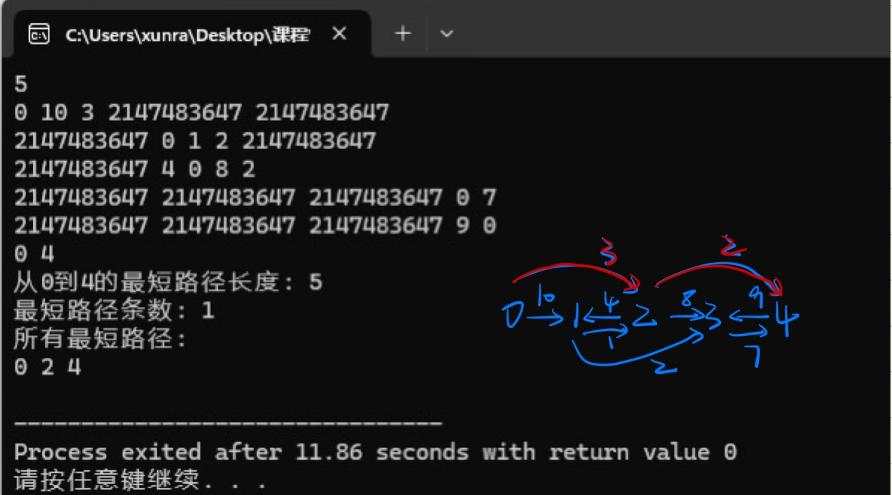
- 问题分析
分枝限界法简介
分枝限界法是一种图搜索算法，适用于求解优化问题，尤其是在搜索空间较大时。它通过分枝（扩展）和限界（剪枝）两步策略，避免对所有可能的解进行穷举，从而提高求解效率。
分枝：将问题逐步分解成子问题，构造一个解的搜索树。
限界：利用当前已知的最佳解，对不可能得到更优解的子问题进行剪枝。
在图的最短路径问题中，分枝限界法结合了优先队列（小顶堆）和贪心策略，逐步扩展当前的最短路径，并利用优先队列维护当前最优解的子问题。
具体实现
数据结构
邻接矩阵：用于存储图的边权重信息。
优先队列：用于按路径花费从小到大进行扩展和搜索。
距离数组：用于存储从起点到每个顶点的最短距离。
路径计数数组：用于存储从起点到每个顶点的最短路径条数。
节点结构体：用于优先队列的元素，包含当前顶点、路径花费和路径。
算法步骤
初始化：
读入顶点个数和邻接矩阵。
初始化距离数组和路径计数数组。
将起点加入优先队列，初始距离为0，路径条数为1。
搜索：
从优先队列中取出当前最短路径的节点，若当前节点为目标节点，记录路径并继续。
对于当前节点的每个邻接点，计算从起点到该邻接点的路径花费：
如果新路径花费小于已知的最短路径花费，更新最短路径和路径条数，并将新节点加入优先队列。
如果新路径花费等于已知的最短路径花费，仅更新路径条数，并将新节点加入优先队列。
输出：
输出从起点到目标点的最短路径长度。
输出最短路径条数。
输出所有最短路径。

实验题目二
- 问题描述
采用优先队列式分枝限界法求解最优装载问题。例如集装箱个数n=5，重量分为为w={5,2,6,4,3}，限重为W=10。在装载重量相同时，最优装载方案为集装箱个数最少的方案。
- 源程序代码
#include <bits/stdc++.h>
using namespace std;
class Node // 定义节点类
{
public:
int totalWeight;// 当前节点的总重量
int totalItems;// 当前节点包含的物品数量
int level;// 当前处理到的物品索引
vector<int> path;// 当前节点的路径（装载方案）
Node(int totalWeight, int totalItems, int level, vector<int> path)// 构造函数
: totalWeight(totalWeight), totalItems(totalItems), level(level), path(path) {}
// 优先队列需要根据 totalWeight 进行比较，另外在同等重量时比较 totalItems
bool operator<(const Node& other) const // 重载 < 运算符，用于在优先队列中比较节点
{
if(totalWeight==other.totalWeight) return totalItems>other.totalItems; // 较少的物品数量优先
return totalWeight<other.totalWeight; // 较大的重量优先
}
};

// 优先队列式分枝限界法求解最优装载问题
pair<int, vector<int>> knapsackBranchBound(const vector<int>& weights, int W) {
priority_queue<Node> pq;// 定义优先队列
pq.push(Node(0, 0, 0, vector<int>(weights.size(), 0)));// 初始化根节点并压入队列
vector<int> bestPath(weights.size(), 0);// 用于记录最佳路径的向量
int bestWeight = 0;// 记录最佳总重量
int minItems = INT_MAX;// 记录最佳方案中的最小物品数量

while(!pq.empty()) // 优先队列不为空时循环
{
Node current=pq.top();// 取出优先队列顶部的节点
pq.pop();// 移除顶部节点
if(current.level==weights.size()) // 如果所有物品都处理完毕，检查是否是最佳方案
{
if(current.totalWeight>bestWeight||(current.totalWeight==bestWeight&&current.totalItems<minItems))
{
bestWeight=current.totalWeight;// 更新最佳重量
minItems=current.totalItems;// 更新最少物品数量
bestPath=current.path;// 更新最佳路径
}
continue;// 继续处理其他节点
}
// 不装载当前物品，生成子节点并压入队列
pq.push(Node(current.totalWeight,current.totalItems,current.level+1,current.path));
// 装载当前物品，生成子节点并压入队列
int nextWeight=current.totalWeight+weights[current.level];// 计算新的总重量
if (nextWeight<=W) // 如果新的总重量不超过限重
{
vector<int> nextPath=current.path;// 复制当前路径
nextPath[current.level]=1;// 标记当前物品被装载
pq.push(Node(nextWeight,current.totalItems+1,current.level+1,nextPath));// 压入新节点
}
}
return {bestWeight, bestPath}; // 返回最佳重量和最佳路径
}

int main()
{
vector<int>weights={5,2,6,4,3}; // 定义物品重量
int W=10;// 定义最大承重
pair<int,vector<int>> result=knapsackBranchBound(weights,W); // 调用算法获取结果
int bestWeight=result.first;// 获取最佳总重量
vector<int>bestPath=result.second;// 获取最佳路径
cout<<"最优装载总重量: "<<bestWeight<<"\n";// 输出最佳总重量
cout<<"答案解向量: ";
for(int i=0;i<bestPath.size();++i) cout<<bestPath[i]<<" ";// 输出最佳路径向量
cout<<"\n";
cout<<"选中的集装箱索引: ";
for(int i=0;i<bestPath.size();++i) if(bestPath[i]==1) cout<<i<<" ";// 输出被选中的物品索引
cout<<"\n";
return 0;
}
- 运行界面
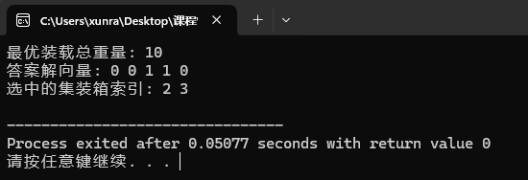
- 问题分析
我们有一个容量为 W 的集装箱和 n 个物品，每个物品有一个重量wi。我们需要选择一些物品装入集装箱，使得装载的总重量尽可能接近但不超过 W，同时在装载重量相同时，选择装载物品数量最少的方案。给定数据集装箱的限重 W=10集装箱数量 n=5各个集装箱的重量 w={5,2,6,4,3}目标在不超过限重 W 的前提下，使得装载的总重量最大。如果有多种方案在装载重量相同的情况下，优先选择装载物品数量较少的方案。
分枝限界法
分枝限界法是一种系统搜索算法，用于解决组合优化问题。它通过构造解的子集，并逐步扩展这些子集来寻找最优解。该方法利用优先队列来跟踪部分解，并通过剪枝操作来避免不必要的计算，从而提高效率。
优先队列式分枝限界法求解步骤
节点定义：
每个节点表示一种部分解，包括当前装载的总重量、装载的物品数量、当前考虑的物品索引和路径。
初始化优先队列：
从根节点（初始状态）开始，根节点表示当前没有装载任何物品，总重量和物品数量均为零。
节点扩展：
从优先队列中取出一个节点，生成其子节点。每个节点有两个子节点：一个表示不装载当前物品，另一个表示装载当前物品（前提是装载后总重量不超过限重）。
剪枝：
在扩展过程中，如果当前节点的总重量超过限重，则不再扩展该节点。
通过比较当前节点的总重量和物品数量，更新最优解。
优先队列排序：
使用优先队列存储节点，优先级规则为：总重量大的节点优先；在总重量相同的情况下，物品数量少的节点优先。
实验题目三
- 问题描述
印制电路板将布线区域划分为n*m个方格。精确的布线问题要求确定连接方格a的中点到方格b的中点的最短布线方案。在布线时，电路只能沿直线或直角布线。为了避免线路交叉，对已经布线的方格做了封锁标记，其他线路不允许穿过被封锁的方格。
- 源程序代码
#include <bits/stdc++.h>
using namespace std;
int x,y,sx,sy,ex,ey,s,e,n,m,c;
int a[10][10];// 网格，用于标记障碍物
pair<int,int>pre[10][10];// 前驱节点，用于记录路径
int dis[10][10];// 距离数组，记录起点到每个节点的最短距离
int dx[]={0,0,-1,1};// 四个方向的x偏移量
int dy[]={-1,1,0,0};// 四个方向的y偏移量
void bfs(int nx,int ny)
{
// 最小堆，存储当前距离和对应的坐标
priority_queue<pair<int,pair<int,int>>,vector<pair<int,pair<int,int>>>,greater<pair<int,pair<int,int>>>>pq;
pq.push({0,{nx,ny}});
dis[nx][ny]=0;// 起点到自己的距离为0
pre[nx][ny]={-1,-1};// 起点没有前驱节点
while(!pq.empty())
{
auto tp=pq.top();// 取出堆顶元素
pq.pop();
int d=tp.first;// 当前距离
int x=tp.second.first;// 当前节点的x坐标
int y=tp.second.second;// 当前节点的y坐标
if(d>dis[x][y]) continue;// 如果当前距离大于已知的最短距离，则跳过
for(int i=0;i<4;i++)// 遍历四个方向
{
int nx=x+dx[i];
int ny=y+dy[i];
if(nx<1||nx>n||ny<1||ny>n||a[nx][ny]==1) continue;// 检查新位置是否在网格范围内以及是否是障碍物
if(d+1<dis[nx][ny]) // 如果通过当前节点到达新位置的距离更短，则更新
{
dis[nx][ny]=d+1;// 更新距离
pq.push({d+1,{nx,ny}});// 将新位置推入优先队列
pre[nx][ny]={x,y};// 更新前驱节点
}
}
}
cout<<dis[ex][ey]<<"\n";// 输出终点的最短距离
vector<pair<int,int>>path;
for(pair<int,int>at={ex,ey};at!=make_pair(-1,-1);at=pre[at.first][at.second]) path.push_back(at);// 回溯路径
reverse(path.begin(),path.end());// 反转路径，使其从起点到终点
cout<<"path:"; // 输出路径
for(auto i:path) cout<<"("<<i.first<<","<<i.second<<")";
}
int main()
{
cin>>n>>m>>c;// 读取网格大小和障碍物数量
for(int i=1;i<=n;i++) for(int j=1;j<=m;j++) dis[i][j]=INT_MAX; // 初始化距离数组
while(c--) // 读取障碍物位置
{
cin>>x>>y;
a[x][y]=1;// 标记障碍物
}
cin>>sx>>sy>>ex>>ey; // 读取起点和终点
bfs(sx,sy);
}
/*
7 7
14
1 3
1 4
2 4
3 5
4 4
4 5
5 1
5 5
6 1
6 2
6 3
7 1
7 2
7 3
3 2 4 6
*/
- 运行界面
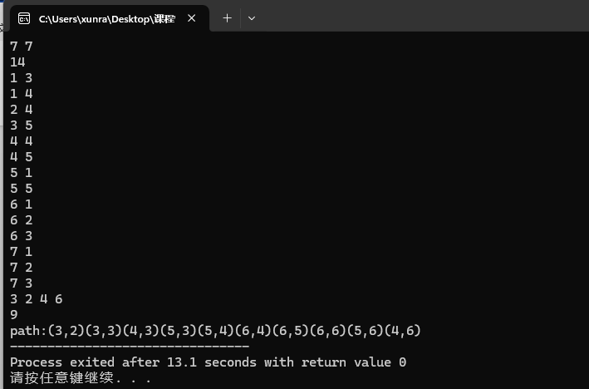
- 问题分析
你需要在一个包含障碍物的二维网格中找到从起点到终点的最短路径。网格中的一些点可能是障碍物，不能通过。目标是使用Dijkstra算法（或其简化版本）找到最短路径，并记录路径。
解决方案
我们将使用Dijkstra算法来解决这个问题。Dijkstra算法的主要思想是使用优先队列（最小堆）来维护待处理的节点，每次选择当前距离最小的节点进行扩展，并更新其邻居节点的距离。
分枝界限
分枝：在搜索算法中，从当前节点扩展到其邻居节点的操作称为分枝。每个节点会有多个邻居，根据其可行方向（上下左右）进行扩展。
界限：界限是限制分枝的条件。对于这个问题，界限主要包括以下几个方面：
边界条件：确保新位置在网格范围内，即 1 <= nx <= n 和 1 <= ny <= m。
障碍物条件：确保新位置不是障碍物，即 a[nx][ny] != 1。
距离条件：只有当新路径的距离小于已知的距离时，才更新邻居节点的距离。这可以确保找到的是最短路径。
重点部分
优先队列的使用：确保每次处理的是当前距离最短的节点。
分枝：从当前节点扩展到四个方向的邻居节点。
界限：
边界条件：确保新的坐标在网格范围内。
障碍物条件：确保新的坐标不是障碍物。
距离条件：确保只有当新路径的距离更短时，才进行更新。
通过这种方式，我们确保算法正确处理了所有节点，并找到从起点到终点的最短路径。

